รายงานการปฏิบัติราชการประจำเดือน พฤศจิกายน
ข้อมูล ณ วันที่ ๑ ธันวาคม 256๖

รายงานการปฏิบัติราชการประจำ เดือนพฤศจิกายน 256๖
ประจำปีงบประมาณ พ.ศ. 2567
สถานีตำรวจภูธรด่านทับตะโก

งานจราจร

งานจราจร
ไม่มีโครงการ
เดือน พ.ย. 2566
เมื่อวันที่……10..พ.ย.66….……...เวลา……09.00…………ชุดปฏิบัติการจราจรได้มีการรักษาความปลอดภัยและอำนวยความสะดวกด้านการจราจรแก่นักเรียนของศูนย์พัฒนาเด็กเล็กด่านทับตะโก ที่เดินทางไปทัศนศึกษา ณ วัดนิยมธรรมมาราม ต.ด่านทับตะโก อ.จอมบึง จ.ราชบุรี
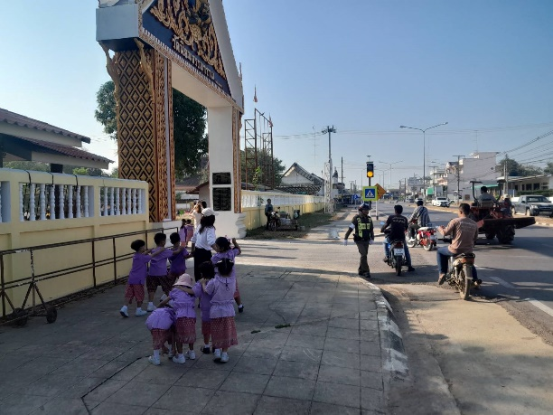 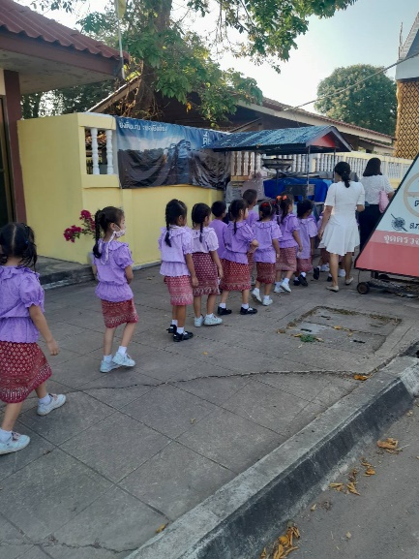…..

เมื่อวันที่……….18..พ.ย.66……...เวลา………16.40 o………มีประชาชนขอความช่วยเหลือเนื่องจากรถจักยานยนต์โซ่ขาด...
เจ้าหน้าที่ตำรวจจราจรจึงให้การช่วยเหลือโดยการติดต่อเพื่อนให้มารับไปร้านซ่อม เหตุการณเป็นไปด้วยความเรียบร้อย.. ตามโครงการ “สุภาพบุรุษจราจร ประชาชนสัญจรปลอดภัย”

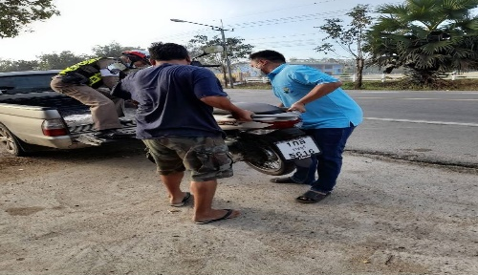

เดือน พ.ย. 2566
ช่วงวันที่……1….……ถึง……30..พ.ย.66.……เจ้าหน้าที่ตำรวจจราจรได้มีการอำนวยความสะดวกด้านการจราจร และดูแลความปลอดภัยของประชาชน หน้าสถานศึกษาและจุดบริการต่าง ๆจำนวน…20…ครั้ง 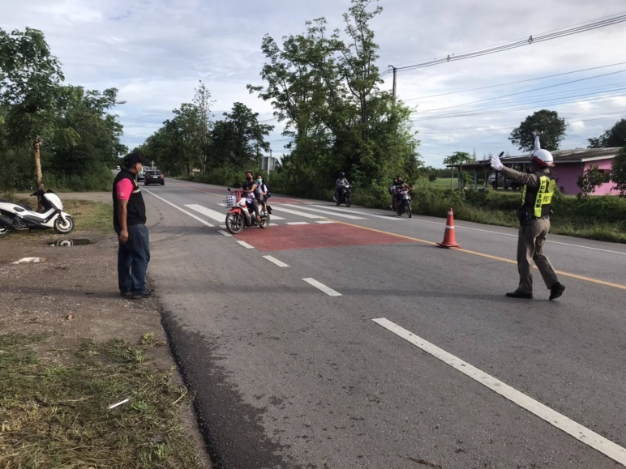 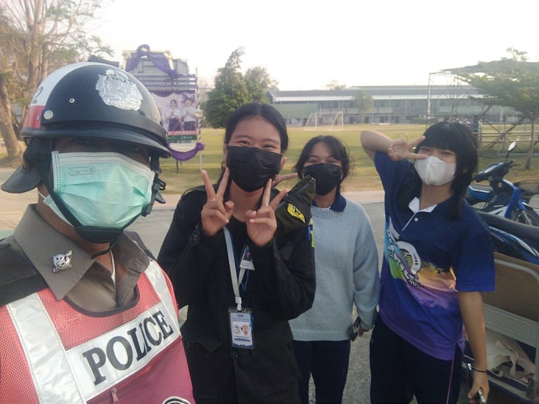

ช่วงวันที่………1.……ถึง……30…พ.ย.66.……เจ้าหน้าที่ตำรวจจราจรได้มีการอำนวยความสะดวกด้านการจราจร และดูแลความปลอดภัยของประชาชนที่ข้ามถนนบริเวณตลาดด่านทับตะโก ในช่วงเวลาเร่งด่วน และมีปริมาณรถหนาแน่น จำนวน……4…...ครั้ง
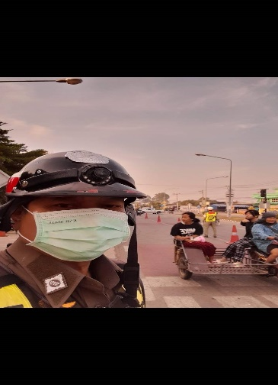

ผลการจับกุมคดีจราจร ช่วงวันที่……1……ถึง..…30..พ.ย.66…… ไม่มีใบขับขี่ จำนวน…-…..ราย ความเร็วเกินกำหนด จำนวน…-…..ราย ไม่สวมหมวกนิรภัย..14..ราย ขับรถขณะเมาสุรา..1..ราย ไม่คาดเข็มขัดนิรภัยขณะขับรถ..7..ราย ฯลฯ

